**Лабораторная работа по IIS (Работа с FTP).**

**Задание**

1. Создать FTP-узел с анонимным (гостевым) доступом (права – ***только чтение***).
2. Создать FTP-узел с авторизацией (одни пользователь получает ***полный доступ***, а второй – ***только чтение***).
3. Создать FTP-узел с изоляцией пользователей и авторизацией (каждый пользователь при входе будет изолироваться в своей папке).
4. Создать виртуальный локальный каталог для FTP-узла (с правами ***полный доступ***).
5. Создать виртуальный сетевой каталог для FTP-узла (с правами ***только чтение***).

**Служба FTP-публикаций.**

Рассмотрим концепции и задачи, связанные со службой FTP-публикаций. Установите службу FTP-публикаций, открыв утилиту Установка и удаление программ из Панели управления и выбрав в ней Установка компонентов Windows.

В окне выбора компонентов необходимо указать Internet Information Services и щелкнуть кнопку Состав. Далее необходимо установить флажок около элемента File Transfer Protocol (FTP) Service.

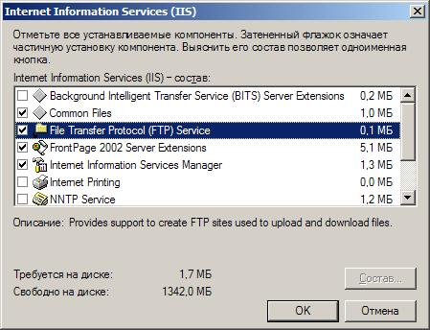

**FTP-узел по умолчанию.**

Как и для службы Веб-публикаций, при установке службы FTP на сервере Windows Server 2003 будет создан новый "стандартный" узел, имеющий имя FTP-узел по умолчанию (Default FTP Site). Однако в отличие от Веб-узла по умолчанию, имеющего образцы страниц и многочисленные каталоги, FTP-узел по умолчанию совершенно пуст.

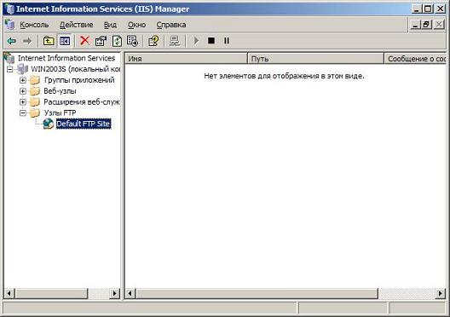

**Другие FTP-узлы.**   
  
Как и в случае Службы Веб-публикаций, при помощи IIS вы можете создать столько FTP-узлов, сколько хотите, и размещать содержимое (страницы, рисунки и другие файлы) для этих узлов как в локальных каталогах, так и в сетевых разделяемых ресурсах. Каждый FTP-узел действует как отдельная сущность (виртуальный сервер), то есть, как если бы он работал на отдельном сервере Windows Server, и ему были бы доступны все ресурсы сервера. Чтобы проиллюстрировать это, давайте создадим новый FTP-узел на сервере Win2003s, поместим тестовый файл в его домашний каталог, а затем скачаем тестовый файл с другого компьютера в сети.   
  
**Использование Мастера создания FTP-узла.**   
  
Как и в случае веб-узла, вы можете задать FTP-узлы различными способами - при помощи IP-адреса, имени NetBIOS или полностью определенного DNS-имени. В нашем примере пользуйтесь дополнительным IP-адресом, связанным в предыдущем разделе с сетевой платой сервера Win2003s. Вы также должны создать домашний каталог для нового FTP-узла, поэтому создайте на локальном сервере каталог C:\ftphome. Затем скопируйте туда какой-нибудь файл, например Greenstone.bmp из папки c:\windows, чтобы было, что скачать при доступе с клиента. Для создания нового FTP-узла выполните следующие действия:   
  
Запустите консоль Internet Information Services на сервере Win2003s, а затем выберите имя сервера в дереве консоли и выделите ветвь Узлы FTP.   
*Щелкните кнопку **Действие** в панели инструментов, укажите **Создать** и выберите FTP-узел. Запустится Мастер создания FTP-узла.

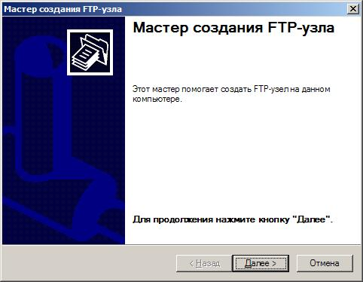

*Щелкните кнопку **Далее**. В качестве имени узла введите с клавиатуры: My FTP Site. Это имя будет отображаться в консоли Internet Information Services и будет служить обозначением нового узла для администратора.

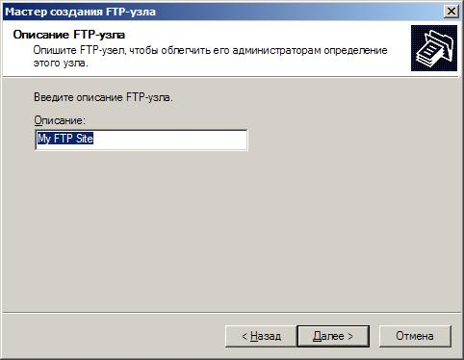

*Щелкните кнопку **Далее.** Задайте ваш второй IP-адрес в качестве IP-адреса, сопоставленного данному узлу, не меняя номер порта, используемый по умолчанию.

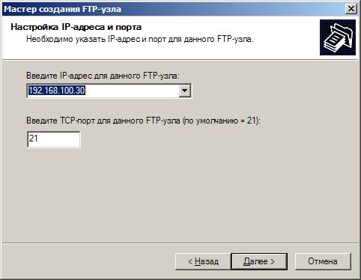

*Новая функция добавленная в Windows Server (начиная с версии 2003), способна ограничить доступ пользователей к вышестоящим каталогам в иерархии. Выберите вариант, который вы хотите применить к пользователям. Каталог c:\ftphome является корневым для всех FTP-пользователей создаваемого FTP-узла. Два первых варианта используют каталог c:\ftphome, третий вариант позволяет использовать каталоги пользователей, назначенные службой Active Directory (в рамках данных лабораторных работ не использовать).

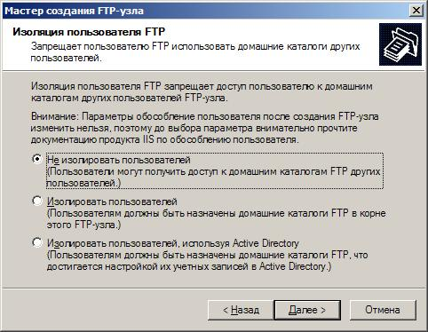

*Щелкните кнопку **Далее**. Задайте путь к домашнему каталогу нового FTP-узла как C:\ftphome (удобнее всего воспользоваться кнопкой Обзор). Обратите внимание, что домашний каталог вашего узла может быть как локальным каталогом, так и сетевым разделяемым ресурсом.

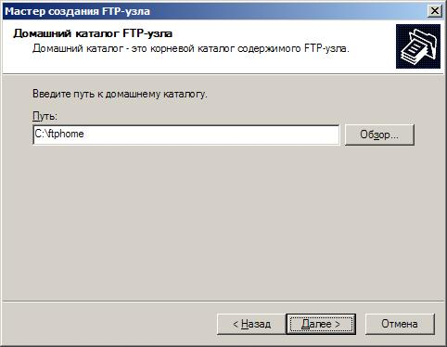

*Щелкните кнопку **Далее**. Убедитесь, что выбраны оба полномочия доступа: Чтение и Запись. При этом вы сможете и скачивать файлы с нового FTP-узла, и закачивать их на него.

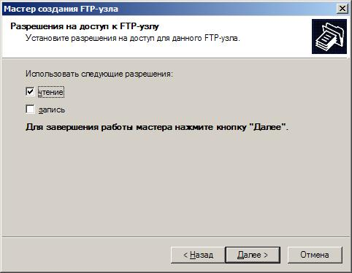

*Чтобы завершить работу мастера, щелкните кнопку Далее, а затем **Готово**. Новый узел My FTP Site появится в качестве узла в окне консоли Internet Information Services под обозначением сервера Win2003s.

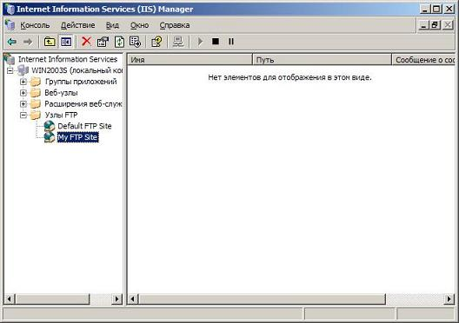

**Проверка нового FTP-узла.**   
  
Чтобы проверить новый FТР-узел, перейдите на другой компьютер в сети, запустите Internet Explorer и откройте URL ftp://192.168.100.30, определяющий новый FTP-узел при помощи сопоставляемого ему IP-адреса. В окне браузера вы увидите находящийся в папке файл, IP-адрес, с которым вы соединились, и имя пользователя (Anonymous).  
После соединения с FTP-узлом вы сможете выполнять различные действия при помощи Internet Explorer:

Чтобы скачать файл на ваш компьютер, щелкните правой кнопкой мыши значок файла, выберите Скопировать в папку и укажите целевую папку на своем компьютере (или в любом месте, доступном через сеть).

Если вы хотите поместить файл на FTP-узел (закачать его на узел), то перетащите нужный файл из Мой Компьютер на вашем локальном компьютере в окно браузера.

Если нужно посмотреть тип, местоположение, размер и дату изменения оригинала копируемого файла на FTP-узле, то щелкните правой кнопкой мыши значок файла и выберите Свойства.

Если доступ контролируется по именам пользователей, то при помощи команды Войти как в меню Файл браузера можно войти на FTP-узел в качестве другого пользователя.

Отметим, что для работы с FTP в качестве клиента зачастую удобней пользоваться не explorer-ом, а например total commander-ом.

Для создания FTP-узлов с авторизаций необходимо выполнить аналогичные операции, а затем в свойствах созданного FTP-узла убрать «галочку» с *разрешить анонимные подключения*, как показано на следующем рисунке.

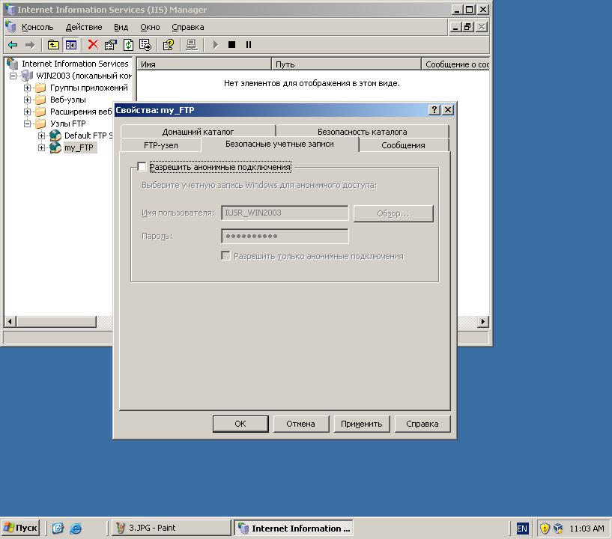

Создание FTP-узлов с изоляцией пользователей

Процесс создания таких узлов в целом аналогичен созданию обычных FTP-узлов с помощью мастера, но необходимо выбрать тип узла *изолировать пользователей*, как показано на следующем рисунке.

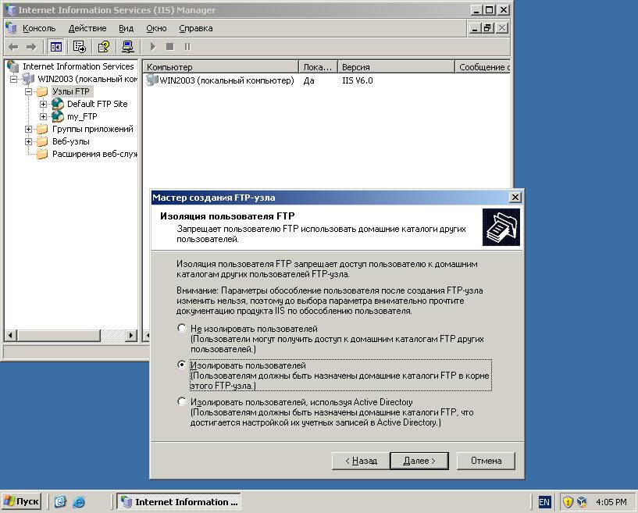

Корневая папка для FTP-узла с изоляцией пользователей должна иметь следующую структуру.

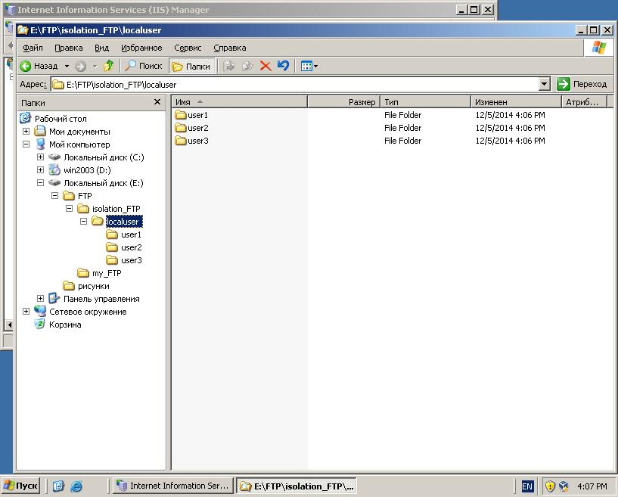

Отметим, что имена папок (user1, user2, user3) должны полностью совпадать с именами пользователей (рекомендуется предварительно создать данных пользователей.

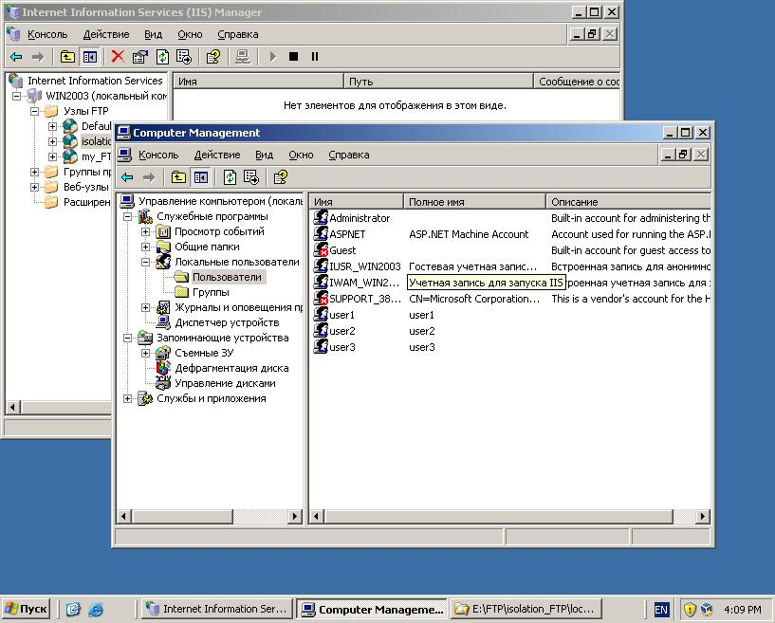

Фактически получаем, что на FTP-узел имеют право входить только данные три пользователя (user1, user2, user3), причем после входа (авторизации) они будут изолированы каждый в своей папке. Это достаточно легко проверить, разместив в их папках разную информацию и выполнив последовательно вход под каждым из пользователей.

**Виртуальные каталоги.**   
  
Для FTP-узлов можно создавать виртуальные каталоги, точно так же, как и для web-узлов.   
  
**Использование Мастера создания виртуальных каталогов.**   
  
Не имеет значения, создаете ли вы виртуальный каталог в web-узле или FTP-узле - для этого применяется один и тот же мастер. Поскольку вы недавно уже создали сетевой виртуальный каталог для web-узла Мой Узел, то для FTP-узла My FTP Site для разнообразия давайте создадим локальный виртуальный каталог (поскольку вы уже знакомы с мастером, будет дано более краткое описание действий):

На сервере Win2003s создайте каталог C:\uploads. Этот каталог будет использоваться как "корзина" FTP. В этот каталог пользователи могут помешать свои файлы, но они не смогут увидеть его содержимого и не смогут скачивать файлы из него.

Щелкните правой кнопкой мыши узел My FTP Site в дереве консоли Internet Information Services, в контекстном меню укажите **Создать и выберите Виртуальный каталог.**

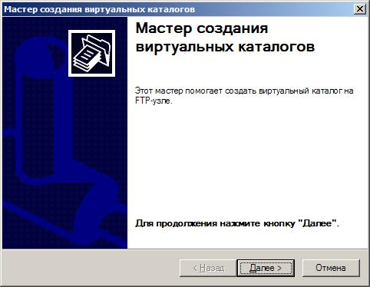

Щелкните кнопку **Далее**. В качестве псевдонима виртуального каталога введите с клавиатуры drop.

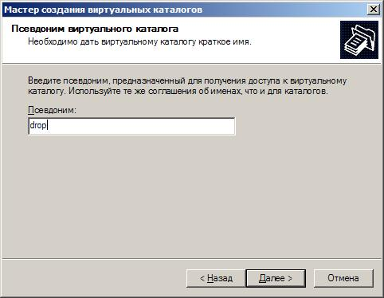

Щелкните кнопку **Далее**. В качестве местоположения каталога с содержимым, сопоставляемого создаваемому виртуальному каталогу, задайте **C:\uploads**.

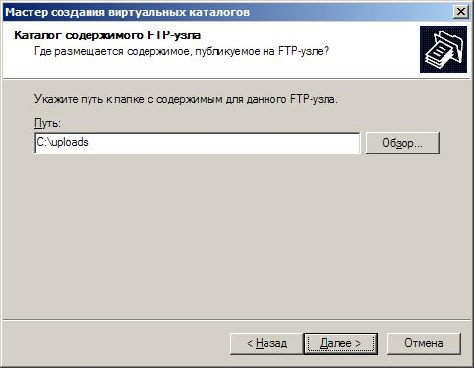

Щелкните кнопку **Далее**. Измените полномочия доступа для данного каталога: разрешите запись и запретите чтение.

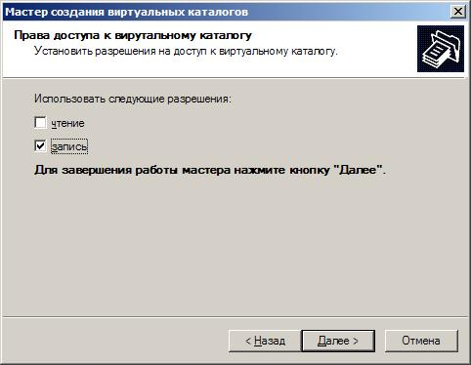

Чтобы завершить работу мастера, щелкните кнопку **Далее**, а затем **Готово**.

Теперь новый виртуальный каталог /drop будет виден в дереве консоли как узел под узлом My FTP Site.

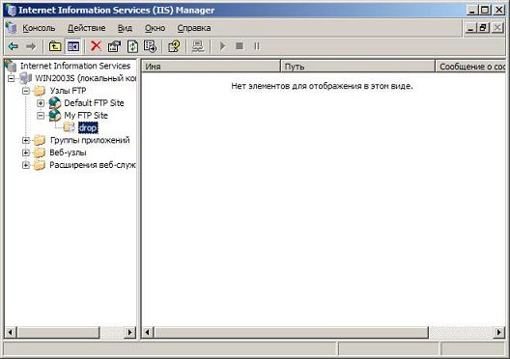

Обратите внимание, что значок для виртуальных каталогов FTP отличается от значков, применяемых для виртуальных каталогов web-узлов.

При создании виртуального сетевого каталога в качестве пути к папке указывается ее сетевой путь (например \\192.168.100.50\net). При этом такая папка должна быть предварительно «расшарена» с именем net на узле с IP-адресом 192.168.100.50, а также на нее должны быть установлены соответствующие права доступа.   
  
**Проверка нового виртуального каталога.**   
  
Попробуйте осуществить доступ к новому виртуальному каталогу с удаленного компьютера, открыв виртуальный каталог /drop на сайте My FTP Site при помощи Internet Explorer, открыв URL <http://192.168.100.30/drop> и выполнить действия в соответствии с установленными правами.